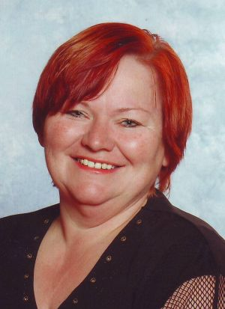
Ellen Horlebein
Sekretärin

